CERTIFICADO DE CESIÓN DE DERECHOS
CERTIFICADO DE CESIÓN DE DERECHOS

Ciudad La Habana
Fecha 7 de septiembre, 2021

Por medio de la presente, yo, Sra. Ana Victoria Castellanos Noda
Con cédula de identidad/pasaporte Nº 59072600110

CERTIFICO

Que concedo permiso a Revista San Gregorio para que el artículo titulado: La gestión del personal académico en las universidades: fundamentos, características principales y retos futuros, mismo que ha sido aprobado para publicación en Revista San Gregorio Nº....... sea publicado en dicha revista bajo licencia creative commons 4.0 y divulgado en repositorios, indizaciones y bases de datos en los que se encuentra la revista o en otros que el comité editorial considere con fines de visibilidad de la ciencia.

Y para que así conste a los efectos oportunos. Firma de todos los autores del artículo:
Nombres y dos apellidos | Firma
- - Ana Victoria Castellanos Noda | 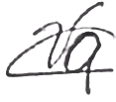
2.-José Luis Almuiñas Rivero | 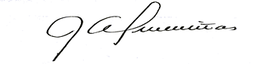

Firmado Autor Principal:

